กฎแห่งกรรม
เล่มที่ 16 ภาค กฎแห่งกรรม

เรื่อง หายป่วย เพราะนิมิตถึงหลวงพ่อ

โดย วีณา เฟื่องอารมย์

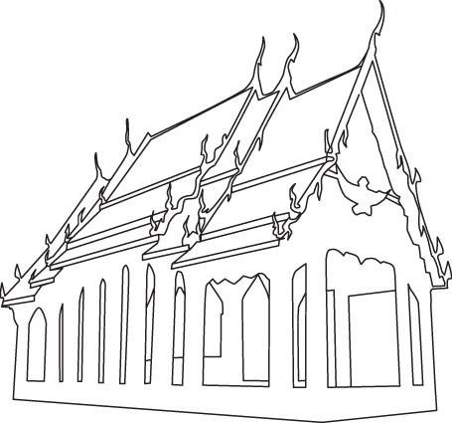


คณะผู้จัดทำ http://www.jarun.org/contact-webmaster.html
หนังสืออิเล็กทรอนิกส์เล่มนี้จัดทำเพื่อเผยแพร่เป็นธรรมทานเพื่ออุทิศส่วนกุศล
ให้แก่ บรรพบุรุษ บิดา มารดา ญาติสนิท มิตรสหาย
ผู้มีพระคุณ ครูอุปัชฌาย์ อาจารย์ เจ้ากรรมนายเวรทุกภพ ทุกชาติ
หายป่วย เพราะนิมิตถึงหลวงพ่อ
โดย.....วีณา เฟื่องอารมย์
๓๐ กรกฎาคม ๒๕๔๔

”
ดิฉันมากราบนมัสการหลวงพ่อจรัลฯ ตามนิมิต จากวันแรกที่ได้มาที่วัดอัมพวัน ได้พบรู้จักและกราบนมัสการหลวงพ่อจนถึงปัจจุบันประมาณ ๒๕ ปีเห็นจะได้ หลวงพ่อฯท่านเป็นพระที่น่าเคารพเลื่อมใสมาก ไม่เคยเรี่ยไร มีแต่ให้มาโดยตลอด เป็นที่พึ่ง ปรึกษาได้ทุกเรื่องไม่ว่าจะเป็นทางโลกหรือทางธรรม

ครั้งหนึ่ง เมื่อวันที่ ๑๓ กรกฎาคม ๒๕๓๖ ดิฉันประสบอุบัติเหตุทางรถยนต์ ยางรถเกิดระเบิดทำให้รถเสียหลัก ตกจากถนนลงไปอยู่ในคลองแห่งหนึ่งในจังหวัดอุตรดิตถ์ จากเหตุการณ์นั้นทำให้ดิฉันได้รับบาดเจ็บที่กระดูกข้อต่อหลัง ๒ ข้อ โย้ออกจากปกติ ๖๕% ทำให้ต้องเข้ารับการผ่าตัดใส่เหล็กดามหลังไว้และต้องนอนพักฟื้นต่ออีก ๘๐ วันที่โรงพยาบาลศิริราช ตอนนั้นดิฉันวิตกมาก กลัวว่าจะเดินไม่ได้ เพราะหมอเองก็ไม่กล้ารับปากว่า หายแล้วจะเดินได้หรือไม่ พอหลวงพ่อฯ ท่านทราบข่าว ท่านได้กล่าวว่า “ไม่ต้องกลัวว่าจะเดินไม่ได้ เพราะเราทำบุญมามาก จะไปกลัวอะไร จะต้องเดินได้เหมือนเดิม” แล้วท่านก็ถามต่อว่า “พักรักษาตัวอยู่ที่ไหน? ห้องที่เท่าไหร่ ?” คืนหนึ่งดิฉันมีนิมิตว่า ท่านมารักษาให้จริงๆ ดิฉันลืมตาตื่นขึ้นมา เห็นท่านถือตะลุ่มยา ห่อจุกผ้าเหลืองลอยหายไปจากห้อง ดิฉันยกมือไหว้นมัสการหลวงพ่อฯ กราบขอบพระคุณท่านที่กรุณามารักษาให้ หลังจากนั้นไม่นานนัก ดิฉันอาการดีขึ้นตามลำดับ และที่สำคัญดิฉันกลับมาเดินได้เป็นปกติอีกครั้ง ดิฉันซาบซึ้งในบุญคุณท่านมาก พระคุณนี้ใหญ่หลวงยิ่งนัก ทุกวันนี้พอมีเวลาว่าง ดิฉันมักจะหาโอกาสมากราบนมัสการท่านที่วัดอยู่เสมอ

ดิฉันเองไม่ได้นับถือศาสนาพุทธ แต่ดิฉันก็นับถือศรัทธาท่าน เมื่อว่างก็จะแวะมาคุยและปรึกษาท่านอยู่เสมอ สมัยก่อนก็มักจะเป็นเรื่องของลูกๆ และเรื่องของสามี เวลาที่สามีไปราชการเกี่ยวกับงานด้านการปราบปรามผู้ร้าย ก็มักจะขอให้ท่านช่วยแผ่เมตตาคุ้มครองให้พ้นจากอันตรายทั้งปวงอยู่เสมอ

ดิฉันมีความคิดว่า การสวดมนตร์ ไหว้พระอย่างสม่ำเสมอ จะช่วยทำให้เรามีจิตใจที่ใสสะอาด ร่าเริงสดใส ไม่อิจฉาริษยา ไม่โลภ ไม่ยึดติด ให้อภัยกันไม่โกรธ ไม่กลัวแม้กระทั่งความตาย

ขอให้หลวงพ่อฯ มีสุขภาพแข็งแรงและมีบารมีสูงยิ่งๆ ขึ้น ลูกขอกราบขอบพระคุณหลวงพ่อฯ อย่างสูง

วีณา เฟื่องอารมย์
๓๘ ถนนพระราม ๖ ซอย ๔๑
พญาไท กรุงเทพมหานคร ๑๐๔๐๐
โทรศัพท์ ๐–๒๒๗๑–๑๕๖๖, ๐–๒๒๗๘–๕๔๕๗,
๐–๒๖๑๘–๗๐๕๐ กด ๑

